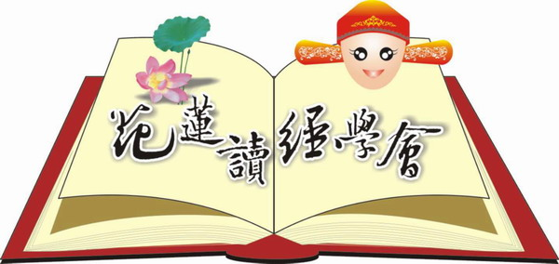
花蓮縣讀經學會
第十期讀經師資培訓簡章
- 目的：
  - 為推廣中華文化經典，提倡道德與生命教育；培養兒童讀經師資儲備志工
專業人才，增進服務能力。
  - 推動學校晨間讀經、社區開設讀經班，落實文化深層紮根；鼓舞校園社區快樂
勤學之讀書風氣，營造親子共學之快樂家庭。
    - 指導單位：花蓮縣政府
    - 主辦單位：花蓮縣讀經學會 教學組
    - 協辦單位：花蓮縣立明義國民小學、
    - 研習時間：102年09月22日(星期日) 08:30~16:30
    - 研習地點：明義國小 舊圖書館 地址：花蓮市明義街107號
    - 聯 絡 人：吳甜妹0956471306 李佩容0920638458
    - 研習內容：經典是送給孩子一生最好的禮物 講師：彭建亮老師
八佾舞示範教學、讀經教學示範及技巧分享、班級團遊等。
    - 研習資格：家長、教師、社會人士均可【名額80位】
    - 報名須知：
- 請以E_mail：hlb.coa@gmail.com傳送報名
- 自即日起接受報名至102年09月15日截止。
- 本師資培訓費用全免。
- 為維持研習的品質，報名後因故不能參加,請於研習前三天告知。
- 需全程參與研習課程始有資格領取研習證書（勿遲到、早退）。
  - 免費提供點心茶水及全素午餐便當，請自備環保杯餐具。
  - 參加師資培訓後由「花蓮縣讀經學會」發給研習證書及志工時數。
-------------------沿---線---剪---下-------------------

花蓮縣讀經學會第十期讀經師資研習報名表
姓名 |  |  | 性別 | □男 □女 |  | E-Mail
電話 |  | 行動  電話 |  |  |  |  | 出生  年月日
服務  單位 |  | 學歷  專長 |  |  |  |  | 介紹人
地址

花蓮縣讀經學會第十期讀經師資研習課程表如下
102年09月22日
時 間 | 課 程 | 負 責 組 別
08:30~08:50 | 報到 | 文書團隊
08:50~09:10 | 相見歡 | 讀經學會-教學組
09:10~09:20 | 花蓮縣讀經學會理事長 致詞 | 簡理事長 文清
09:20~10:30 | 經典是送給孩子一生最好的禮物 | 彭建亮講師
10:30~10:50 | 休息 學會經典回顧欣賞 | 點心-總務組、文書組
10:50~11:30 | 讀經教學示範(論語、唐詩、弟子規) | 讀經學會-教學組
11:30~12:10 | 讀經實務教學 分組演練 | 讀經學會+學員
12:10~13:30 | 午餐-便當 讀經學會活動成果欣賞 | 總務組、文書組
13:30~14:30 | 八佾舞示範教學 | 台北孔廟 石璟臻老師
14:30~15:00 | 八佾舞 分組演練 | 全體學員
15:10~15:50 | 讀經實務教學 驗收 | 讀經學會-教學組
15:50~16:15 | 心靈分享
16:15~16:30 | 頒發結訓證書 合照—整理環境 | 全體總動員
主持：巫淑蓉 點傳師 兒童讀經班：崇正單位 簽到、證書：陳春華
經典陳列：林淑珠 音響：吳明樹 便當、水、點心：張春美

